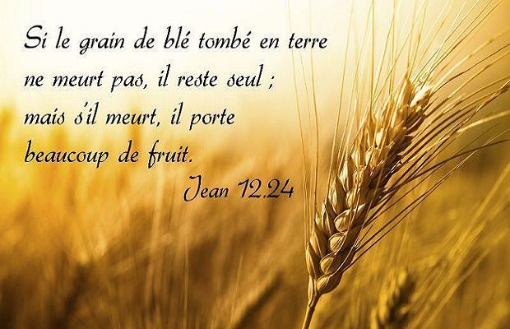

**« Si le grain de blé tombé en terre**

**meurt, il porte beaucoup de fruit »**

*(Jean, 12, 20-33)*

**Etape 1 : Se rassembler autour de la Parole de Dieu en chantant : « Grain de blé tombé en terre »**

**Introduction :**



**Etape 2 : Ecouter La Parole :**

**Il y avait quelques Grecs parmi ceux qui étaient montés à Jérusalem pour adorer Dieu pendant la fête de la Pâque. Ils abordèrent Philippe, qui était de Bethsaïde en Galilée, et lui firent cette demande : « Nous voudrions voir Jésus. » Philippe va le dire à André, et tous deux vont le dire à Jésus. Alors Jésus leur déclare : « L’heure est venue où le Fils de l’homme doit être glorifié. Amen, amen, je vous le dis : si le grain de blé tombé en terre ne meurt pas, il reste seul ; mais s’il meurt, il porte beaucoup de fruit. Qui aime sa vie la perd ; qui s’en détache en ce monde la gardera pour la vie éternelle. Si quelqu’un veut me servir, qu’il me suive ; et là où moi je suis, là aussi sera mon serviteur. Si quelqu’un me sert, mon Père l’honorera.  
Maintenant mon âme est bouleversée. Que vais-je dire ? “Père, sauve-moi de cette heure” ? – Mais non ! C’est pour cela que je suis parvenu à cette heure-ci ! Père, glorifie ton nom ! » Alors, du ciel vint une voix qui disait : « Je l’ai glorifié et je le glorifierai encore. » En l’entendant, la foule qui se tenait là disait que c’était un coup de tonnerre. D’autres disaient : « C’est un ange qui lui a parlé. » Mais Jésus leur répondit : « Ce n’est pas pour moi qu’il y a eu cette voix, mais pour vous. Maintenant a lieu le jugement de ce monde ; maintenant le prince de ce monde va être jeté dehors ; et moi, quand j’aurai été élevé de terre, j’attirerai à moi tous les hommes. » Il signifiait par-là de quel genre de mort il allait mourir.**

**Etape 3 : Recevoir la Parole :**

Les Grecs viennent trouver Philippe, qui porte un nom grec, comme d’ailleurs un grand nombre de ses compatriotes de Bethsaïde, au nord du lac. Ils s’expliquent en grec avec l’apôtre, et celui-ci, surpris

peut-être par la demande, en parle d’abord à André, avec qui déjà il a fait équipe lors de la multiplication des pains. Les deux disciples transmettent à Jésus la demande des Grecs, et la réponse de Jésus est étrange, totalement inattendue : "Elle est venue, l’heure où le Fils de l’Homme doit être glorifié !"

Glorifié … moyennant le passage par la souffrance et la mort ; c’est pourquoi Jésus ajoute aussitôt une très courte parabole où il résume tout son destin : "En vérité, en vérité je vous le dis : Si le grain de blé tombé en terre ne meurt, il reste seul ; mais s’il meurt, il porte beaucoup de fruit".

L’arrivée de ces quelques Grecs a joué comme un signal pour Jésus au cœur même de la joie de ce jour des palmes. Jésus avait dit qu’il donnerait sa vie pour que d’autres brebis se joignent à son troupeau : la demande de ces étrangers désirant le voir et croire en lui indique que le moment est venu pour Jésus de donner effectivement sa vie, pour les hommes de tout pays et de toute langue.

Bien des fois Jésus avait souligné que son temps n’était pas encore accompli (Jn 7,6.8), que son "heure" n’était pas encore venue (Jn 2,4 ; 7,30 ; 8,20). Il annonce maintenant, devant Juifs et Grecs, que cette heure est arrivée, l’heure de la passion glorifiante, l’heure de passer de ce monde à son Père "pour rassembler dans l’unité les enfants de Dieu dispersés" (11,52) ; mais il devra lui-même tomber en terre pour porter ce fruit d’universalité.

Les évangiles synoptiques nous rapportent d’autres paraboles de Jésus où le Royaume de Dieu est comparé à un grain de blé qui rend cent pour un, à un grain de sénevé qui devient un arbre immense. Mais là où les synoptiques disent "Royaume", saint Jean dit "Jésus" : c’est bien lui-même que Jésus vise en décrivant ce grain de blé qui en terre se vide, s’épuise, s’échange tout entier en un germe de vie. Et Jésus y insiste : le fruit qu’il ambitionne ne vient qu’à travers une mort.

Certes, pour lui, c’est une mort librement consentie. "Ma vie, disait-il, personne ne me la prend ; c’est moi qui la donne" (10,17s), et ce sera une mort transitoire, une mort-passage, une victoire sur la mort : "Ma vie, j’ai pouvoir de la livrer et j’ai pouvoir de la reprendre. C’est le commandement que j’ai reçu du Père".

Ainsi, pour accomplir le dessein du Père qui est de sauver tous les hommes, Jésus va laisser venir sur lui la mort que des hommes lui préparent, afin de dire oui au Père jusqu’au bout, jusqu’au milieu du refus des hommes.

Il va se laisser élever de terre, élever sur la croix, comme pour mieux attirer à lui le regard et la foi des hommes de tous les lieux et de tous les temps ; mais de cette mort, Dieu fera la vie : celui que les hommes auront élevé sur la croix, Dieu l’élèvera dans la gloire. Jésus va se laisser tomber en terre, mais du tombeau Dieu le Père le fera surgir, Seigneur à jamais et Sauveur universel.

Le destin du Christ, c’est le nôtre, puisque Dieu nous a d’avance destinés à reproduire l’image de son Fils bien-aimé. Et Jésus, devant les Grecs et ses apôtres, a commenté lui-même la parabole du grain de blé en l’appliquant à ses disciples. "Celui qui aime sa vie la perd, et celui qui ’hait’ (se détache) de sa vie en ce monde la conservera pour la vie éternelle". Jésus va mourir pour donner à tous les hommes la vie ; le disciple de Jésus, comme son maître, passera par une mort pour gagner la vie. Pour servir Jésus, il lui faudra le suivre jusqu’au bout ; mais celui ou celle qui servira le Maître sera là où est Jésus, et sera honoré/e, accueilli/e et choyé/e par le Père.

Et cela, dès maintenant, c’est la vie.

*D’après Fr. Jean-Christian Lévêque*

**Etape 4 : Savourer la parole, par un temps de silence personnel, puis par le partage**

**Etape 5 : Prier la Parole en chantant : « Grain de blé »** (I 65)